КОНТАКТНІ ДАНІ ОРГКОМІТЕТУ  Адреса оргкомітету:  вул. Академічна 1,  смт. Мала Данилівка,  Харківський район,  Харківська область, Україна  Телефони для довідок:  +380667503415;  +380683148184  директорка наукової бібліотеки ХДЗВА  Свириденко Галина Віталіївна  +38(05763) 57541 декан факультету технології продукції та менеджменту Федяєв Валерій Анатолійович.  E-mail: info@hdzva.edu.ua  Матеріали тез просимо надіслати на електронну адресу оргкомітету конференції не пізніше 7 грудня 2020 року library@hdzva.edu.ua | ЗАЯВКА НА УЧАСТЬ У КОНФЕРЕНЦІЇ Прізвище_____________________________ Ім’я__________________________________  По-батькові___________________________  Науковий ступінь______________________  Вчене звання__________________________ Посада_______________________________  Організація (установа)__________________ _____________________________________ _____________________________________  Індекс, поштова адреса_________________ _____________________________________ _____________________________________ Тел._________________________________  E-mail_______________________________  Всі пункти заявки обов’язкові для заповнення  УВАГА!!! Надіслані Вами матеріали вважаються прийнятими за умови отримання підтвердження  від оргкомітету конференції на Ваш e-mail |  |  | ХАРКІВСЬКА ДЕРЖАВНА  ЗООВЕТЕРИНАРНА АКАДЕМІЯ
АКТУАЛЬНІ ПИТАННЯ
ТЕХНОЛОГІЇ ТВАРИННИЦТВА
ТА ВЕТЕРИНАРНОЇ МЕДИЦИНИ
 |  |  |  | 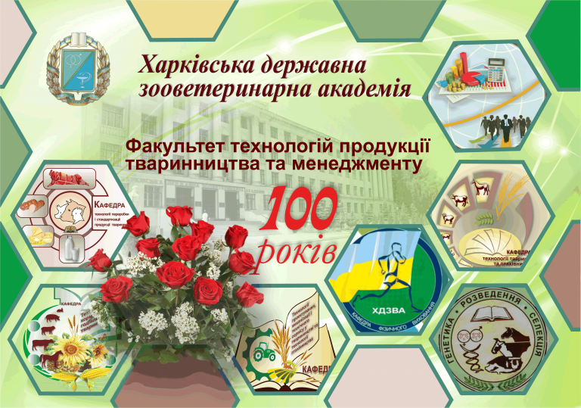
Всеукраїнська науково-практична
інтернет конференція
присвячена 100-річчю
факультету технологій продукції тваринництва та менеджменту
17 грудня 2020 р
Шановні колеги!  Запрошуємо науковців, що досліджують проблеми галузей Аграрні науки та продовольство та Ветеринарної медицини, а  також викладачів, докторантів,  аспірантів взяти участь у роботі Всеукраїнської науково-практичної інтернет-конференції  «Актуальні питання  технології тваринництва та ветеринарної медицини»,  яка відбудеться 17 грудня 2020 року у Харківській державній зооветеринарній академії.  Метою конференції є ознайомлення з результатами наукових досліджень та обмін думками щодо вирішення актуальних питань. Результати досліджень будуть опубліковані у інтернет-збірнику матеріалів конференції. |  | Умови участі у конференції  Для участі у інтернет-конференції Вам необхідно до 7 грудня 2020 року надіслати на електронну адресу оргкомітету:  − заявку на участь у конференції;  − електронну версію тез доповідей, оформлену відповідно до вимог.  За результатами конференції вийде електронний збірник наукових праць, який буде надісланий кожному учаснику конференції на електронну пошту. Сертифікат учасника буде надісланий на електронну адресу авторів. | Вимоги до оформлення тез доповідей  Вимоги до оформлення тез  Подані тези мають стисло відображати зміст доповіді, містити відомості про актуальність напряму досліджень, основні результати та їх інтерпретацію, завершуватися стислим узагальнювальним висновком.  Тези доповідей, обсягом 2–4 сторінки, мають бути надруковані у текстовому процесорі MS Word шрифтом «Times New Roman» розміром 14 pt на аркуші паперу формату А4, міжрядковий інтервал – 1,5, абзац – 1,2 см. Розмір усіх полів 20 мм.  Назва доповіді наводиться напівжирними прописними літерами, вирівнювання по центру. У наступному рядку з правого боку – прізвище та ім’я автора (жирним), науковий ступінь, вчене звання, посада, назва установи, місто. Нижче через один рядок друкується текст статті. Розділи доповіді: 1) постановка проблеми; 2) виклад основного матеріалу; 3) висновки; 4) література. Посилання на літературне джерело подається у квадратних дужках. Формат таблиць та рисунків має бути лише книжковий. Таблиці не повинні виходити за межі тексту. Текст повинен бути відредагованим науково, стилістично та технічно.  Редакційна група залишає за собою право відбору та редагування тез.  Бібліографічний опис списку джерел здійснюється відповідно до національного стандарту ДСТУ 8302:2015 Бібліографічні посилання. Загальні положення та правила складання.

